**令和７年度　大阪府立光陽支援学校　高等部**

入　学　案　内

<学校所在地>　〒５３５－００２２　大阪市旭区新森６丁目８番２１

TEL（０６）６９５３－４０２２（代表）

　　　　FAX（０６）６９５３－６９３２

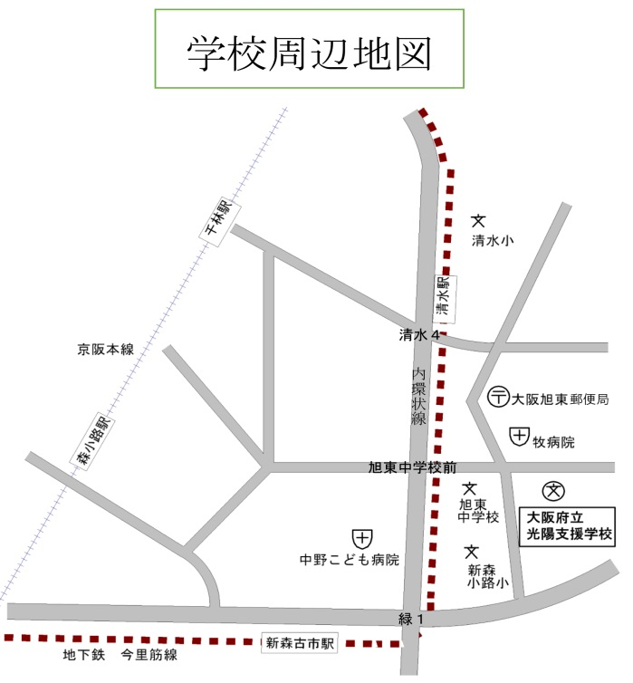

本校マスコットキャラクター「こうやん」

１．大阪シティバス「旭東中学校前」下車、東へ約２００ｍ

２．大阪メトロ今里筋線「清水」駅下車、南東へ約６００ｍ

３．京阪電車「森小路」駅下車、東へ約１，１００ｍ

１　応募資格

入学を志願することのできる者は、本人及び保護者（本人に対して親権を行うものであって原則として父母、父母のいずれかがない場合は父又は母、親権を行う者がない場合は後見人。以下同じ）の住所が本校の通学区域にある者で、

（１）中学校若しくはこれに準ずる学校、義務教育学校又は中等教育学校の前期課程（以下「中学校等」という。）を卒業又は修了（以下「卒業」という。）した者、又は令和７年３月に卒業する見込みの者

（２）学校教育法施行規則第９５条の各号に該当する者のいずれかであって、かつ次のア、イのいずれかに該当する者

ア　本校高等部に入学を志願することのできる者は、

1. 肢体不自由の状態が補装具によっても歩行、筆記等日常生活における基本的な動作が不可能又は困難な程度の者

（イ）肢体不自由の状態が前号に掲げる程度に達しない者のうち、常時の医学的観察指導を必要とする程度の者

　　イ　本校高等部訪問教育に入学を志願することのできる者は

　（ア）アに該当し、重度の障がいをあわせ有するなど、障がいのため通学が困難であり、訪問教育を必要とされる者

　（イ）出願手続きに示す書類に加えて、主治医の意見書を提出する者

なお、以下の①～④のいずれかに該当する者は志願することができない。

1. 高等学校（国公私立すべての高等学校をさす。以下の①～④において同じ。）、

中等教育学校又は高等学校と同等と認定された在外教育施設の課程を卒業した者又は令和７年３月に卒業する見込みの者

1. 特別支援学校の高等部を卒業した者又は令和７年３月に卒業する見込みの者

並びに高等専門学校の第４学年以上に進級した者又は令和７年３月に進級す

る見込みの者

③　外国において、学校教育における１２年の課程を修了した者又は令和７年３月に

修了する見込みの者

1. 日本国内において、外国の高等学校相当として文部科学大臣が指定した外国人

学校において、学校教育における１２年の課程を修了した者又は令和７年３月に

修了する見込みの者

※本校の通学区域

　　　　東淀川区・旭区・都島区・城東区・鶴見区・東成区・守口市の全域

　　　　北区の天神橋筋以東

　　　　中央区の堺筋以東

　　　　天王寺区の千日前通り以北

２　募集課程・学年

|  |  |
| --- | --- |
| 課程 | 学年 |
| 普通課程（肢体不自由） | １学年 |

３　出願手続き

（1）出願

◆期間　令和7年１月24日（金）午前9時～１月31日（金）午後2時

1. 志願者による出願登録

志願者情報等の入力期間

令和6年12月4日（水）～令和7年1月31日（金）午後2時

1. 中学校等の校長による承認期間

令和6年12月4日（水）～令和7年1月31日（金）午後2時

◆出願方法　オンライン出願

◆提出書類

志願者は次のデータをオンライン出願システムに登録してください。登録の方法は出身校にご確認ください。

1. 出身中学校、出身支援学校中学部で作成した志願者の調査書
2. 住民票等の写し（令和５年度以前に卒業した者）

※本人及び保護者（両親のある場合は両親とも）の住民票の写し又はそれに代わる証明書（マイナンバーの記載がないもの）の画像等データをオンライン出願システムに登録してください。

1. 主治医の意見書（訪問教育を志願する校区生）

※主治医の意見書を提出ください。

※その他、校長が必要とする書類を提出していただくことがあります。その場合は連絡させていただきます。

（３）併願について

本校のほかに高等学校等を併願する場合は、その内容を本校に伝えてください。また、併願校の合否結果とそれに伴う進路決定内容について、合否発表後速やかに在籍中学校を通じて本校にお知らせください。

４　入学者決定検査

　◆検査日　令和７年３月１1日（火）　※必ず保護者が付き添ってください。

　◆時　程　・受付　　９：１５～　場所　新館玄関

　　　　　　・検査　　９：４０～　場所　新館１階各教室

　　　　　　　　　　　内容　①運動・作業・コミュニケーションの状況に応じた必要な検査

②学力検査（国語・数学・英語）※対象者のみ

　　　　　　　　　　　※１１：３０～１２：３０終了予定です。

　◆持ち物　・受験票

　　　　　　・（必要に応じて）筆記用具、上履き、車いす、クラッチ、PCW（歩行器）、

コミュニケーションツールなど。

５　入学予定者説明会

　◆日程　令和７年３月１３日（木）

◆時程　・受付　９：４０～　場所　本館玄関

　　　　・全体保護者説明会　　　　　１０：００～場所　体育館

　　　　・休憩　　　　　　　　　　　１０：５０～場所　体育館

　　　　・高等部保護者説明会　　　　１１：１０～場所　体育館

　　　　・バス個別相談（希望者のみ）１１：３０～場所　体育館

　　　　・健康相談（校区生のみ）　　１１：３０～場所　保健室

　◆備考　・当日、在校生は通常授業をしております。車での来校はご遠慮ください。

本校敷地内に車の駐車はできません。

６　備考

　（１）授業料、通学バスの利用は無料です。

　（２）教材費、積立金、給食費、PTA会費等の諸費が必要です。

（３）就学奨励費の制度があります。

（４）受験票の備考欄にて記載のグーグルフォームより、入学決定検査当日の来校方法を入力してください。

（５）その他入学に関することで不明な点については

　　　本校教頭（０６－６９５３－４０２２）にお問い合わせください。